Table of Contents
Le binaire 1
Les types de variables 2
Les tableaux statiques 2
La mémoire 3
La stack 3
Les opérateurs 4
Les opérateurs binaires 4
Les opérateurs de décalage de bits 5
Les opérateurs de comparaison 5
Les conditionnelles 5
If, else if et else 5
switch et break 6
L’opérateur ternaire 7
Les boucles 8
while 8
do while 9
for 9
break et continue 10
goto et label 10
Les fonctions 11
Retour 11
Les arguments 12
Les mots clés “static” et “const” 12
Les pointeurs 12
Assignation 13
Déréférencement 13
Arithmétique des pointeurs 13
Les tableaux 14
Les chaines de caractères 15
Utilisation générale des pointeurs 15
Le main 17
Arguments du main 17

gcc ft_is_negative.c main.c &&./a.out : exemple compile

Le binaire

Un ordinateur compte en base 2, un bit pouvant prendre deux valeurs : 0 et 1.
Un octet équivaut à 8 bits, soit 2 puissance 8 (256) valeurs de bits (0 ou 1).
L’ordinateur peut lire les valeurs sans signe, et ne considérera alors que des entiers positifs. Un octet pourra alors contenir des valeurs allant de 0 à 255.
Il peut aussi prendre en compte les valeurs négatives, le premier bit représentant le signe + ou -, et couvrira des valeurs allant de -128 à 127.

Les types de variables

Un char (character) est contenu dans un octet. Il est signé et ses valeurs vont donc de -128 à 127.

Un int (integer) est contenu dans 4 octets, soit 32 bits. Il est également signé..

Un float peut avoir des chiffres de part et d’autre de la virgule, il prend donc en compte les fractions. Il est contenu dans 4 octets. Un float permet d’exprimer des valeurs importantes, car une partie de ses bits désigne la puissance à laquelle la valeur contenue dans les bits restants doit être élevée.

Un double fait 8 octets.

Les tableaux statiques

Permet de demander à la machine d’allouer un espace mémoire correspondant à plusieurs int à la fois.

“int a[10]” nous donne un tableau de 10 int. Pour naviguer dedans, on se sert de l’index. Ainsi “a[0]” désigne l’int situé à la première case du tableau, et “a[4]” celui situé à la cinquième place.

On peut créer des tableaux à plusieurs dimensions. “int a[10][10]” nous donne un tableau de 100 int en deux dimensions (dans la mémoire ça revient exactement au même que de demander un espace de 100 int). On peut ainsi se le représenter comme un véritable tableau fait de lignes et de colonnes. “a[2][5]” désigne l’int situé à la ligne 3 colonne 6 du tableau.

On peut placer des calculs dans l’index, du moment que le résultat final est un int. “a[4][b]” est valable du moment que b est un int. De même, “a[0][a[9][7]]” fonctionne tout à fait.

On peut créer un tableau en définissant les valeurs qu’il va contenir. Ex:

int tab[] = {4, 90, 0, 76, 3};

crée un tableau statique de 5 int ayant les valeurs entre accolades.

La mémoire

Quand on lance un processus quel qu’il soit, il a virtuellement accès à toute la mémoire de l’ordinateur (4Gb si c’est un 32 bits, beaucoup plus si c’est un 64 bits).

La mémoire est donc virtuelle, mais elle va être mappée dans le hardware (les barrettes de RAM et le disque dur). Sur une architecture 32 bits on a 4 Gb de mémoire virtuelle, mais il se peut qu’à un moment il n’y ait plus de place sur les supports physiques. Mapper 4 Gb dessus ferait exploser l’ordi, et c’est le rôle du systême de gérer ça.

La mémoire étant virtuelle, deux processus lancés simultanément peuvent avoir des adresses virtuelles similaires. C’est le MMU (memory management unit) qui s’occupe de les mettre au bon endroit dans l’ordinateur. Pour récupérer l’adresse d’une variable et l’utiliser, on utilisera des pointeurs (voir plus bas).

La mémoire se divise en deux grandes parties :
-la stack : c’est le haut de la mémoire, ses adresses sont descendantes.
-la heap : c’est le bas de la mémoire, ses adresses sont ascendantes

La stack

La stack (ou pile) est la partie de la mémoire qui va s’agrandir dansle programme à mesure qu’on va appeler des variables ou des fonctions. Quand on déclare un int, on demande à la stack de s’agrandir d’autant qu’il est nécesaire pour pouvoir contenir un entier. La stack est contiguë. Attention à ne pas tout faire péter en modifiant des paramètres hors du champ prévu.

Il est fortement déconseillé de retourner des adresses de la stack, car il est très probable que celles-ci soient réutilisées peu après, lors de l’appel d’une fonction ou autre. Exemple :

int *get()
{
int i;

return (&i);
}

int *set()
{
int lol;

lol = 78;
return (0);
}

int main(void)
{
int *ptr;

ptr = get();
*ptr = 12;
printf(“%d\n”, *ptr);
set();
printf(“%d\n”, *ptr);
return(0);
}

Ceci affichera 12 puis 78. Pour comprendre pourquoi, voici un schéma de la stack :

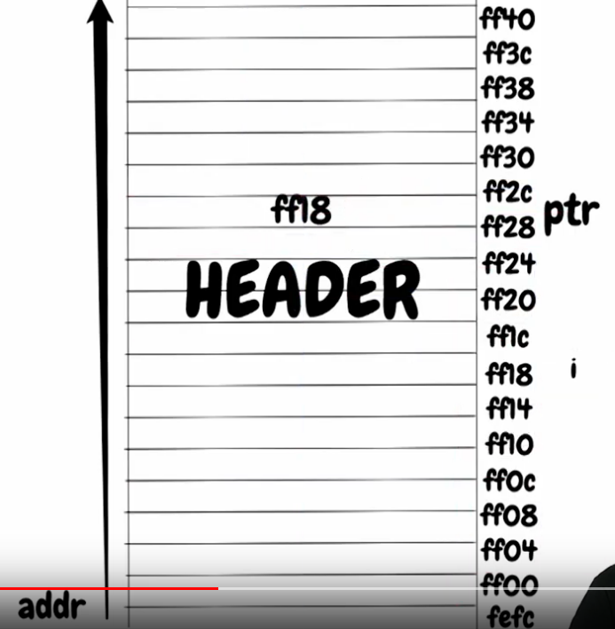
On a créé un pointeur ptr à l’adresse ff28 (qui était donc le bas de la stack à ce moment là). En appelant la fonction get, le header est créé et agrandit la stack à son tour (vers le bas). L’int i est ensuite créé à l’adresse ff18, puis cette adresse est stockée dans ptr.
Lorsque la fonction get s’arrête, la mémoire occupée par le header et l’int i est libérée. Grâce à ptr on peut néanmoins toujours aller écrire la valeur 12 à l’adresse ff18.
Lorsque j’appelle la fonction set, son header est créé, suivi de l’int lol qui va donc occuper l’adresse ff18 qui était celle de i. En initialisant lol à 78, on va donc stocker la valeur 78 à l’adresse ff18.

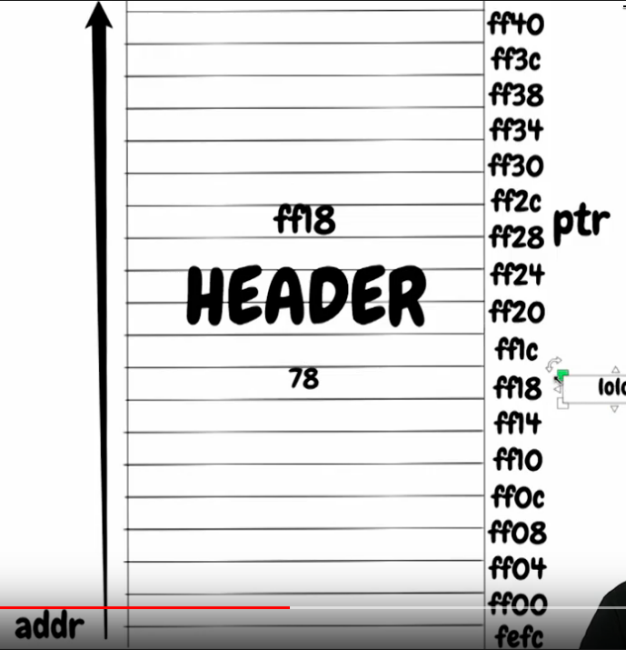

Or ptr pointe toujours vers cette adresse, ce qui explique qu’on affiche12 puis 78.

La heap

Pour éviter ces probèmes,on fait appel à la heap, grâce à la fonction malloc. Reprenons l’exemple précédent, en modifiant la fonction get pour lui faire utiliser la heap plutôt que la stack :

int *get()
{
int *tab;

tab = malloc(sizeof(*tab) * 9);
return (tab);
}

int *set()
{
int lol;

lol = 78;
return (0);
}

int main(void)
{
int *ptr;

ptr = get();
*ptr = 12;
printf(“%d\n”, *ptr);
set();
printf(“%d\n”, *ptr);
return(0);
}

Cette fois-ci on affiche bien 12 puis 12. L’espace mémoire vers lequel pointe ptr est dans la heap, et la variable créée dans la stack par la fonction set ne vient donc plus remplacer le contenu vers lequle pointe ptr.

La fonction malloc prend comme argument un size_t size en octets. Ici on aurait pu écrire
tab = malloc(sizeof(int));
mais si on avait modifié tab par la suite pour en faire un long int, il aurait fallu faire attention à modifier le paramètre de malloc à chaque occurrence. On utilise donc une variable, ici *tab, qui est bien un int puisque tab est un pointeur sur int, et on demande à malloc de nous accorder neuf fois la taille du type de cette variable.

Elle renvoit un void * qui est l’adresse de l’espace mémoire demandé. Elle renvoit un void * car on peut faire ce que l’on veut de cet espace une fois qu’il nous a été alloué.

Un des avantages de la stack est que l’espace mémoire alloué dessus se libère automatiquement. Ce n’est pas le cas avec la heap. Il faut donc le faire manuellement, à l’aide de la fonction free.

La fonction free prend en paramètre un void *, soit une adresse renvoyée précédemment par malloc. Il est impératif de libérer un espace mémoire dès que possible. Attention : une fois qu’un espace mémoire est free, il ne faut plus l’utiliser. Dans l’exemple ci-dessus, si l’on ajoute un free(ptr) à la fin, l’espace est libéré mais ptr pointe toujours au même endroit. Ainsi si on réalloue cet endroit, ptr pointera vers une nouvelle valeur qui n’a plus rien à voir avec celle que nous voulions afficher.

Les opérateurs

Addition ‘+’
Soustraction ‘-’
Division ‘/’
Si l’on travaille avec des int, on ne considère que des entiers et la division est tronquée.
Ex: 42 / 12 = 3
Pour avoir le résultat exact, avec des chiffres après la virgule, il faut utiliser un float.
Modulo ‘%’
C’est le reste de la division euclidienne.
Ex: 42 % 12 = 6
Incrémentation ‘++’
Contrairement à l’addition qui nécessite deux valeurs, l’incrémentation permet de faire augmenter une variable elle-même (entier ou char).
On peut incrémenter avant ou après la lecture de la valeur d’une variable, selon l’utilisation qu’on veut en faire. Ainsi ‘++i’ incrémente ‘i’ avant de s’en servir alors que ‘i++’ l’incrémente après.
On ne peut modifier une la valeur d’une variable et la réutiliser sur la même ligne. Ex: ‘++i + i” n’est pas reconnu.

Les opérateurs binaires

Ces opérateurs ne vont pas agir sur la valeur d’une variable, mais directement sur les différents bits qui composent cette variable.

L’opérateur ET bit-à-bit ‘&’ va comparer deux bits, et si les deux ont pour valeur ‘1’ alors le bit final aura pour valeur ‘1’. Ex: ‘00001011 & 00000110’ donne ‘00000010’
L’opérateur OU bit-à-bit ‘|’ va comparer deux bits, et si au moins l’un des deux a pour valeur ‘1’ alors le bit final aura pour valeur ‘1’. Ex: ‘00001011 | 00000110’ donne ‘00001111’
L’opérateur OU bit-à-bit exclusif ‘^’ va comparer deux bits, et si un des deux uniquement a pour valeur ‘1’, alors le bit final aura pour valeur ‘1’. Ex : ‘00001011 ^ 00000110’ donne ‘00001101’
L’opérateur de négation ‘~’ va s’appliquer à une seule variable et va en inverser l’ensemble des bits. Ex: ‘~00001011’ donne ‘11110100’

Les opérateurs de décalage de bits

L’opérateur de décalage à gauche ‘<<’ décale de n bits vers la gauche. Ex: ‘00001011 << 2’ donne’00101100’.
L’opérateur de décalage à droite ‘>>’ décale de n bits vers la droite, en conservant le signe.
Ex: ‘00001011 >> 2’ donne ‘00000010’ mais ‘10001011 >> 2’ donne ‘11100010’
En cas d’unsigned le décalage se fait avec des ‘0’.

Les opérateurs de comparaison

L’opérateur d’égalité ‘==’ compare deux valeurs et vérifie leur égalité. Ex : ‘42 == 34’ retourne ‘0’ tandis que ‘42 == 42’ retourne ‘1’ (on met ‘1’ par convention mais en réalité il n’existe pas en C de norme définissant la valeur qui doit être retournée, si ce n’est qu’elle doit être différente de ‘0’).

Les conditionnelles

En C une condition est fausse si elle est égale à 0. Si un int i a la valeur 42, le calcul “i > 43” retourne la valeur 0, et le calcul “i < 43” la valeur 1 (par convention, en réalité c’est n’importe quelle valeur qui n’est pas 0).

If, else if et else

Avec le mot clé “else if”, on ne teste les conditions que si aucune des précédentes n’a été satisfaite. Si une condition est remplie, on exécute les instructions comprises dans son scope, et on ne teste même pas les conditions des “else if” suivants.

switch et break

Le mot clé “switch” permet de remplacer toute une forêt de “if”, de “else if” et de “else”. Le switch ne travaille que sur une seule variable.
If (a == 41)
printf(“Hello\n”);
else if (a == 42)
printf(“World\n”);
else if (a == 43)
printf(“This is\n”);
else
printf(“Awesome\n”);

peut s’écrire grâce à switch

switch(a)
{
case 41:
printf(“Hello\n”);
case 42:
printf(“World\n”);
case 43:
printf(“This is\n”);
default:
printf(“Awesome\n”);
}

La différence est qu’à partir du moment où la condition d’un cas est rempli, switch exécute tous les cas suivants. Pour nos deux codes, avec un a = 41, le premier afficherait “Hello” tandis que le second afficherait “Hello World This is Awesome”.
Pour retrouver un comportement similaire, il faut utiliser le mot clé “break”. Cela donnerait :
switch(a)
{
case 41:
printf(“Hello\n”);
break;
case 42:
printf(“World\n”);
break;
case 43:
printf(“This is\n”);
break;
default:
printf(“Awesome\n”);
}

L’opérateur ternaire

Comme son nom l’indique, il ne s’agit pas réellement d’une conditionnelle mais d’un opérateur. Cela signifie qu’il renvoit une valeur.

La principale utilité de l’opérateur ternaire est d’alléger la syntaxe d’une conditionnelle, pour la faire tenir en une ligne.

int main (void)
{
int a;
int b;

a = 42;

if (a == 42)
b = 12;
else
b = 13;
}

fait la même chose que

int main (void)
{
int a;
int b;

a = 42;

b = a == 42 ? 12 : 13;
}
“b =” va assigner une valeur à b
la partie qui précède le “?” est la condition, donc “a == 42”
la partie qui précède le “:” est l’instruction en cas de condition satisfaite
la partie qui suit le “:” est l’instruction en cas de condition non satisfaite

Les boucles

while

Les instructions sont exécutées tant que la condition du “while” retourne une valeur différente de 0. Si le “while” porte sur une variable, il est essentiel de vérifier que : la variable a une valeur avant d’entrer dans la boucle; la condition de sortie de la boucle est la bonne; la valeur de la variable varie au sein de la boucle (sinon on en sort jamais).

do while

Même chose que while, sauf qu’on va rentrer au moins une fois dans le scope. Sa syntaxe est un peu particulière :
int main(void)
{
int i;

i = 10;
do
{
printf(“%d\n, i);
i++;
}
while (i < 10);
}
rentrerait dans la boucle une première fois, afficherait “10” même si la condition n’est pas remplie (car 10 n’est pas strictement inférieur à 10), puis s’arrêterait (car 11 n’est pas strictement inférieur à 10).

for

Il s’agit d’émuler en une seule ligne le comportement d’une boucle “while” : instanciation de la valeur, test de la condition et incrémentation (ou changement) de la valeur. Sa syntaxe est :
for (a = 0; a < 10; a++)
{
printf(“%d\n”, a);
}
“a = 0” est appelé une seule fois, avant d’entrer dans la boucle
“a < 10” est appelé à chaque début de boucle
“a++” est appelé à chaque fin de boucle

break et continue

“break” nous fait sortir de la boucle dans laquelle on se trouve.
“continue” nous fait rentrer de nouveau dans la boucle dans laquelle on se trouve. Attention : avec une boucle “for”, le “continue” exécute quand même l’incrémentation.

goto et label

Le mot-clé “goto” date des premiers langages de programmation. Il permettait de se balader n’importe où dans le code, car à l’époque il n’y avait pas de fonctions ou de structures de programmation.
“goto” permet de retourner à un endroit du code signalé par un label préalablement défini. Ex :

int main(void)
{
int a;

a = 0;
bla:
a = 0;
while (a < 10)
{
a++;
goto bla;
}
}

“bla:” définit un label. Lorsqu’on arrive à “goto bla” on retourne à “bla:”
La subtilité est qu’on y retourne en conservant les valeurs actuelles des variables. Ici a sera égal à 1 alors qu’il devrait normalement être égal à 0 à cet endroit du code. C’est pourquoi “goto” est un outil très dangereux, à utiliser avec parcimonie ! L’utilité principale est de sortir de plusieurs boucles “while” imbriquées, sans avoir à multiplier les “if” et “break”, mais il faut vraiment savoir ce que l’on fait !

Les fonctions

Le premier mot-clé d’une fonction est toujours le type de la valeur de retour. Le second est son nom. Entre parenthèses on trouvera ses arguments. Ex : “void fct(void)”

La déclaration d’une fonction reprend ces trois éléments, et assigne à la fonction un scope, au sein duquel seront définies des instructions. Ex :
void fct(void)
{
printf(“Coucou\n”;
}

Le prototype d’une fonction permet au compilateur de reconnaître une fonction qui n’a pas encore été déclarée linéairement (plus haut donc, puisque le complateur lit de haut en bas). Il doit être suivi d’un “;”. Ex: “void fct(void);”

Retour

Il peut être utile de retourner une valeur lorsqu’on appelle une fonction, par exemple dans le cas d’une fonction qui effectuerait un calcul mathématique et renverrrait le résultat de ce calcul.

En C il n’est possible de retourner qu’un seul type de variable, donc une seule valeur (on peut en retourner un “paquet” grâce aux structures).

Si on prototype une fonction pour qu’elle retourne un int, “int fct(void)” par exemple, mais que le comportement de la fonction ne retourne rien, ça ne compile pas.

Lorsque une fonction retourne une valeur, elle s’arrête, et ce même si il restait des instructions à exécuter.

Pour assigner la valeur de retour d’une fonction à un int i, la syntaxe est “i = fct()”.

Les arguments

Une variable déclarée en argument d’une fonction nepeut être délcarée à nouveau dans son scope, car elle existe déjà. Dans le scope d’une fonction “int fct(int a)” je ne peux déclarer un autre int a.

Une fonction déclarée avec n arguments pourra par la suite prendre au minimum n arguments.

Quand une fonction appelle une variable en argument, elle en produit en fait une copie, sur laquelle elle va ensuite travailler. Les modifications apportées à cette variable ne sont donc effectives qu’au sein du scope de la fonction.

Les mots clés “static” et “const”

Le mot clé “static” permet de réduire le scope d’accessibilité d’une fonction ou d’une variable.

Placé devant la déclaration d’une variable, il limite le scope d’accessibilité de celle-ci à ce seul fichier. Elle sera inaccessible aux fichiers extérieurs lors d’un link (compilation de plusieurs fichiers en même temps) par exemple. Cela peut être utile pour éviter des définitions multiples lorsque l’on utilises des fonctions relativement similaires dans plusieurs fichiers.

Appliqué à une variable, le mot clé “static” en fait une variable globale accessible uniquement dans le scope où elle est déclarée.

Les pointeurs

Lorsque l’on déclare une variable, celle-ci se voit attribuer une adresse (qui est une valeur). Pour utiliser cette adresse, le compilateur a besoin de savoir quel type de variable se trouve à cette adresse.

Assignation

Pour déclarer un int a, récupérer son adresse et la stocker dans un pointeur ptr cela donnerait ceci :

int a;
int *ptr;

ptr = &a;

où “&” signifie “l’adresse de” et “*” est le symbole du pointeur.

Déréférencement

Un pointeur possède l’adresse d’une variable, mais l’intérêt est d’aller voir quelle variable se trouve à cette adresse pour pouvoir la modifier sans passer par elle. C’est ce qu’on appelle le déréférencement. Exemple:

int a;
int *ptr;

a = 56;
ptr = &a;
printf(“%d\n”, *ptr);

où *ptr désigne la variable (un int) vers laquelle pointe ptr. Le résultat du printf nous affichera donc 56.

Arithmétique des pointeurs

Prenons le code suivant :

int a;
int *ptr;

ptr = &a;
printf(“%p\n”, ptr);

Son execution affiche l’adresse de a : “0x7fff5a489b38”.

Essayons maintenant ceci :

int a;
int *ptr;

ptr = &a;
printf(“%p\n”, ptr);
printf(“%p\n”, ptr + 1);

qui affichera “0x7fff5a489b38” et “0x7fff5a489b3c”, soit un décalage de 4 (en héxadécimal) et non pas 1. En effet ptr est un pointeur sur int, et un int occupe 4 octets.

Les tableaux

Lorsque l’on crée un tableau statique “int tab[3]”, dans la stack on alloue 3 int. “tab” contient l’adresse du premier int du tableau. Pour le compilateur c’est donc un pointeur sur le premier int, mais ce pointeur n’existe pas pour le programme. C’est simplement un point de repère pour le compilateur.

En raison de l’arithmétique des pointeurs, “tab[1]” est équivalent à “*(tab + 1)”. En effet “*tab” va lire la valeur qui se trouve dans le premier int du tableau tab, et si on incrémente tab de 1, on se décale de la taille d’un int, soit 4 octets, et on lit bien la valeur présente dans le deuxième int du tableau.

Prenons le code suivant :

int tab[3];
int *tab2[2];

tab[2] = 145;
tab2[1] = tab;
tab2[1][2] = 18;
printf(“%d\n”, *(tab + 2));

On a un tableau de 3 int (tab) et un tableau de 2 pointeurs sur int (tab2).
tab2 étant un tableau de pointeurs, tab2[1] est un pointeur sur int, et on peut donc bien lui assigner tab, soit un pointeur sur le premier int du tableau d’int.
Puisque “tab2[1][2]” est équivalent à “*(tab2[1] + 2)”, notre printf affichera bien “18”.
“tab2[1][2]” pourrait aussi s’écrire “*(*(tab2 + 1) + 2)”.

Tout cela nous permet de comprendre qu’au sein des crochets “[]” ont lieu deux opérations : un calcul arithmétique des pointeurs et un déréférencement.

Les chaines de caractères

Les chaines de caractères sont une convention de programmeurs, et n’existe pas réellement pour la machine. Il s’agit d’un ensemble d’octets terminé par un octet ayant pour valeur 0 (qui équivaut au caractère ‘\0’).

Lorsque l’on initialise une chaine de caractères ainsi :
char *str;
str = “lol”;

on place dans la mémoire les caractères ‘l’, ‘o’, ‘l’ et ‘\0’ à la suite. Cette chaine est une constante : elle est placée dans une zone non inscriptible de la mémoire.

Utilisation générale des pointeurs

Considérons le code suivant :

void fct(int a)
{
a = a + 42;
}

int main(void)
{
int a;

a = 42;
printf(“%d\n”, a);
fct(a);
printf(“%d\n”, a);
return(0);
}

En l’exécutant nous afficherions 42 puis 42. En effet le a sur lequel travaille la fonction est une copie du a déclaré dans le main. Les modifications apportées par la fonction ne concernent donc que le scope de celle-ci.

Pour modifier le a du main au travers de la fonctionfct, il faudrait écrire ceci :

void fct(int *a)
{
*a = *a + 42;
}

int main(void)
{
int a;

a = 42;
printf(“%d\n”, a);
fct(&a);
printf(“%d\n”, a);
return(0);
}

Les pointeurs nous permettent donc de modifier dans une fonction une variable issue d’une autre fonction, sans avoir besoin de renvoyer une valeur.

Le main

Arguments du main

Le premier argument d’un main est l’argument count : int argc.
Il comprend le nom du programme, et est donc toujours au moins égal à 1.

Le second concerne les valeurs des arguments, ou argument value : char **argv.
Il s’agit d’un pointeur sur l’adresse du début de chaque string que l’on passe en paramètre.

Le troisième nous permet d’accéder à ce qui se trouve dans l’environnement de notre shell : char **environ.

